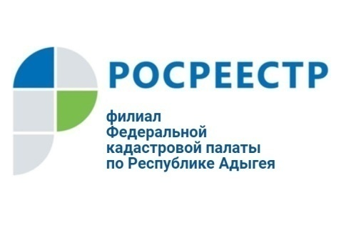

Кадастровая палата по Республике Адыгея проводит лекцию с участниками рынка кадастровых отношений

14 августа 2019 года в 11:00 Кадастровая палата по Республике Адыгея проводит платную лекцию продолжительностью 2 часа по теме: «Особенности новой «Дачной амнистии» в связи с изменениями в законодательстве Российской Федерации в сфере земельных и кадастровых отношений».
Просим Вас в обязательном порядке предварительно направлять вопросы для рассмотрения на предстоящей встрече по адресу электронной почты: filial@01.kadastr.ru с пометкой в теме сообщения «Для семинара».
В рамках проведения лекционного занятия, будут рассматриваться и обсуждаться теоретические вопросы по кадастровому учету земельных участков и объектов капитального строительства и осуществлению кадастровой деятельности на территории Республики Адыгея, в том числе нормативно – правовое регулирование с учетом законодательных нововведений.
Заявку на предоставление услуги по организации и проведению лекции, а также документ, подтверждающий оплату Услуги, необходимо направить не позднее 10.00 часов 12 августа 2019 по адресу электронной почты: infrastr.01@mail.ru.
Стоимость услуги (в т.ч. НДС) 1 слушатель /1 час - 820 руб.
Лекционное занятие будет проводиться по адресу: г. Майкоп, ул. Юннатов, 9 «Д».
Обращаем Ваше внимание, что без заполненной заявки и оплаты Услуги, записавшиеся лица на лекцию допускаться не будут.
Также в целях оформления соответствующих документов на оказание платных Услуг при себе необходимо иметь печать организации и, в случае, если лицо, получающее платную услугу Филиала, не является руководителем данной организации, необходимо иметь при себе соответствующую доверенность на уполномоченное лицо с правом подписания необходимых документов, которая будет изъята органом кадастрового учета в целях предоставления отчетности в вышестоящий орган.
Контактный телефон – 8 (8772) 59-30-46 доб. 2227, 2241, контактное лицо – Мухина Наталья Викторовна.

